OFERTA NA WYKONANIE
„ZESTAWU DO SAMODZIELNEGO ODPALANIA”
PRZEZ FIRMĘ WULKAN

(Posiadamy zezwolenie wojewody nr. BZK. III. 5033-01/09 Na wykonywanie pokazów)

SYLWESTER 2010/2011

1000 złotych
ŁĄCZNY CZAS POKAZU 4 MINUTY

Kostki umieszczone są w kartonie zbiorczym, umocowane i połączone ze sobą lontem.
Odpalane za pomocą zapalnika elektrycznego z 10-cio metrowym przewodem za pomocą baterii 9 V.

SEKWENCJA I Czas trwania 1 min. 10 sek. h 20-30 metrów

Srebrne trzeszczące komety wystrzeliwane pod różnymi kątami z migoczącymi gwiazdkami oraz srebrne chryzantemy czerwone komety + czerwone palmy, komety z brokatem + złote wierzby

SEKWENCJA II Czas trwania 1 min.20 sek. h 15-30 metrów

Trzeszczące srebrne komety zakończone wielokolorowymi rozbłyskami, migoczące gwiazdki, złote , niebieskie rozgwiazdy z craclingiem głośne detonacje.

SEKWENCJA III. Czas trwania 1 min. 30 sek. h 30-45 metrów
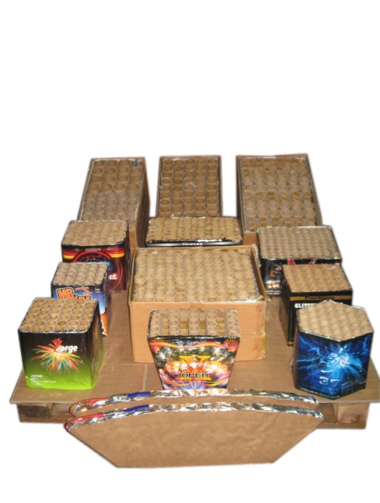
Mieniące się fioletowe opadające wierzby ze złotymi rozbłyskami + czerwone migoczące gwiazdki, zielone komety + zielone plamy., czerowne komety + chryzantemy. Finał – bardzo głośne detonacje połączone z kilkoma efektownymi złotymi rozpryskami.

